|  |
| --- |
| **DataAcquisition** |
|  |
|  |
|  |
|  |
| **F.Weber** |
| **30.03.2011** |
|  |

Inhalt

UseCase 3

Klassendiagramm 3

Übersicht 3

Package domain 4

Package gui 4

Package tester 5

# UseCase

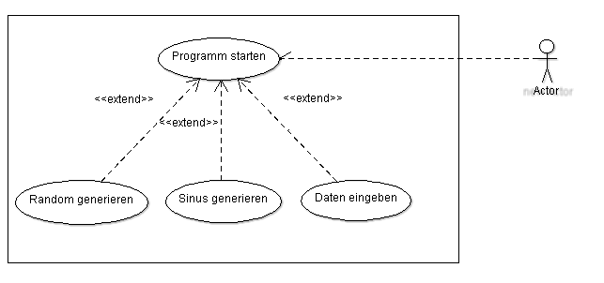

# Klassendiagramm

## Übersicht



## Package domain

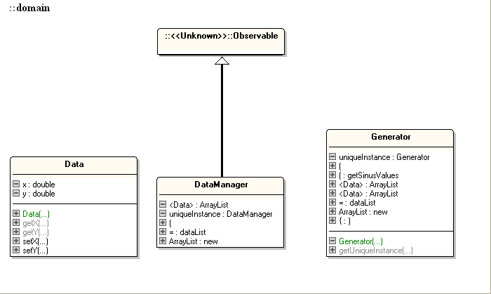

## Package gui

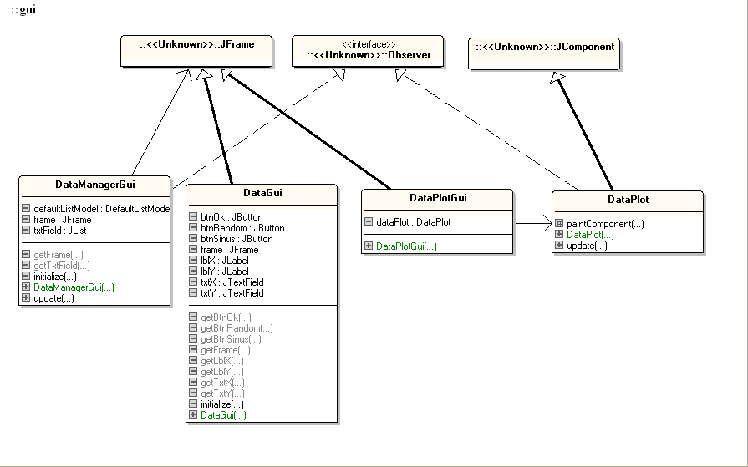

## Package tester

### I:\module\226\Eclipse\DataAcquisition\doc\PackageTester.png